Конспект родительского собрания «Игра - не забава»
Цель: повысить уровень педагогической культуры родителей
План родительского собрания:
- Беседа с родителями о том, что игра является ведущей деятельностью, в которой проходит его психическое развитие, формируется личность в целом.
- Рассказ воспитателя о том «Что такое хорошая игрушка?»
- Беседа с родителями о том, какие игры необходимы детям
- Экскурсия в игротеку
- Игра-задание воспитателя с родителями
- Беседа по интересующим родителей вопросам
- Подведение итогов родительского собрания
Ход родительского собрания:
- Давайте сегодня поговорим об игре
Вы знаете, что дети любят играть, поощряете их самостоятельные игры, покупаете игрушки. Но не все при этом задумываются, каково воспитательное значение детских игр.
Одни считают, что игра служит для забавы, для развлечения ребёнка. Другие видят в ней одно из средств отвлечения малыша от шалостей, капризов, заполнение его свободного времени, чтобы был при деле.
Те же родители, которые постоянно играют с детьми, наблюдают за игрой, ценят её, как одно из важных средств воспитания.
Для ребёнка дошкольного возраста игра является ведущей деятельностью, в которой проходит его психическое развитие, формируется личность в целом.
Жизнь взрослых интересует детей не только своей внешней стороной. Их привлекает внутренний мир людей, взаимоотношения между ними, отношение родителей друг к другу, к друзьям, к другим близким, самому ребёнку. Их отношение к труду, к окружающим предметам.
Дети подражают родителям: манере обращаться с окружающими, их поступками, трудовым действиям. И всё это они переносят в свои игры, закрепляя, таким образом, накопленный опыт поведения, формы отношения.
С накоплением жизненного опыта, под влиянием обучения, воспитания – игры детей становятся более содержательными, разнообразными по сюжетам, тематике, по количеству исполняемых ролей, участников игры. В играх ребёнок начинает отражать не только быт семьи, факты, непосредственно воспринимаемые им. Но и образы героев прочитанных ему сказок, рассказов, которые ему надо создать по представлению.
В младшем возрасте игра становится средством развития и воспитания в том случае, если построена на содержательном общении со взрослым. Играя с дочерью или сыном, помните, что подавлять инициативу малыша нельзя. Играйте с ним на равных. Играя, следите за своей речью: ровный, спокойный тон равного партнёра по игре вселяет в ребёнка уверенность в том, что его понимают, его мысли разделяют, с ним хотят играть. Потому, надо взять себе за правило: несколько раз в день включаться в игру малыша, это побуждает ребёнка к новым действиям
Одним из важных педагогических условий, способствующих развитию игры маленького ребёнка, является подбор игрушек по возрасту. Для малыша игрушка – центр игры, материальная опора. Она наталкивает его на тему игры, рождает новые связи, вызывает желание действовать с ней, обогащает чувственный опыт. Но игрушки, которые нравятся взрослым, не всегда оказывают воспитательное значение для детей. Иногда простая коробка из-под обуви ценнее любой заводной игрушки. Коробка может быть прицепом для машины, в которой можно перевозить кубики, солдат, кирпичики, или устроить в коробке коляску для кукол.
Прежде чем сделать очередную покупку, неплохо поговорить с сыном или дочерью о том, какая игрушка ему нужна и для какой игры. Часто девочки играют только с куклами, поэтому часто они лишены радости играть в такие игры, в которых формируется смекалка, находчивость, творческие способности. Мальчики обычно играют с машинами, с детским оружием. Такие игрушки ограничивают круг общения с девочками. Лучше, когда мы – взрослые, не будем делить игрушки на «девчоночьи» и на «мальчишечьи».
Если мальчик не играет с куклой, ему можно приобрести мишку, куклу в образе мальчика, малыша, матроса, Буратино, Чебурашки и т.п. Важно, чтобы малыш получил возможность заботиться о ком-то.
Если у ребёнка нет сестёр и братьев, то игрушки фактически являются его партнёрами по играм, с которыми он делит свои горести и радости.
У каждого ребёнка должна быть такая игрушка, которой он может пожаловаться, которую поругает и накажет, пожалеет и утешит. Именно она поможет преодолеть ему страх одиночества, когда родители куда-то уйдут, страх темноты, когда выключается свет и надо уснуть, но не в одиночестве, а с подружкой-игрушкой. На них иногда злятся, их наказывают и даже ломают, забрасывая в дальний угол, но их вспоминают в минуты детского горя, достают из угла, чинят, дорисовывают стёршиеся глаза и губы, шьют новые наряды, пришивают уши и хвосты.
Несомненно, у ребёнка должен быть определённый набор игрушек, способствующих развитию его чувственного восприятия, мышления, кругозора, позволяющих ему проигрывать реальные и сказочные ситуации, подражать взрослым
- Рассказ воспитателя о том, «Что такое хорошая игрушка?»
- Прежде всего это игрушка безопасная, соответствующая возрасту ребёнка, должна быть похожа на "оригинал" и быть достаточно прочной.
- Чем разнообразнее игрушки. Тем интереснее игра малышей. Но разнообразие не означает их изобилие.
Детям следует приобретать игрушки разных видов:
- Сюжетно-образные (изображающие людей, животных, предметы труда и быта)
- Двигательные (каталки, коляски, спортивные игрушки)
- Строительные наборы (деревянные геометрические формы)
- Дидактические (разборные башенки, пирамидки, настольно-печатные игры, мозаики и т.п.)
- Игрушки-забавы
- Полуготовые игрушки, которые можно доделать самому ребенку.
К трём годам ребёнок начинает активно включаться в мир реальных жизненных ситуаций, узнаёт, что люди заняты в жизни работой и имеют разные профессии, сталкиваются с проблемами и находят выход из конфликтов. Поэтому чаще всего ребёнок выбирает сюжеты для ролевых игр из той жизни, которая его окружает. Дети играют в "дочки-матери", "в папу и маму", в "магазин", в "доктора", "детский сад" и.т.п. Правильной будет покупка парикмахерских наборов, чайных и столовых сервизов, принадлежностей доктора Айболита, мебели и других предметов, отображающих различные стороны реальности. Стремление ребёнка жить общей со взрослыми жизнью свидетельствует о новом этапе в развитии и социальной адаптации.
К четырём годам ролевая игра становится основным видом деятельности ребёнка. Усложняется содержание игры, многие игрушки становятся ненужными, т.к. детская фантазия способна превратить конкретные предметы в воображаемые. Так, карандаш может стать волшебной палочкой, зелёные листья – деньгами, нарисованные орнаменты на бумаге – коврами в кукольной квартире. Именно поэтому в таком возрасте наибольшую пользу ребёнку принесут не дорогие и бесполезные игрушки, а функциональные, пусть даже сделанные своими руками.
- Беседа с родителями о том, какие игры необходимы детям
Сюжетно - ролевые игры
- Ролевая, или так называемая творческая игра детей дошкольного возраста представляет деятельность, в которой дети берут на себя роли (функции) взрослых и в игровых условиях воспроизводят деятельность взрослых и отношения между ними.
- Сюжетно-ролевая игра, как и сказка, учит ребёнка проникаться мыслями и чувствами изображаемых людей, выходя за круг обыденных впечатлений в более широкий мир человеческих стремлений и героических поступков.
Игры - драматизации
- С помощью игр - драматизаций дети лучше усваивают идейное содержание произведения, логику и последовательность событий, их развитие и причинную обусловленность.
- Чаще всего основой игр - драматизаций являются сказки.
- Легко драматизируются любимые детьми народные сказки "Репка", "Колобок", "Теремок", "Три медведя" и др. В играх драматизациях используются и стихотворения с диалогами, благодаря которым создаётся возможность воспроизводить содержание по ролям.
Строительные игры
- Строительная игра - это такая деятельность детей, основным содержанием которой является отражение окружающей жизни в разных постройках и связанных с ними действиях.
- Строительные игры имеют важное значение для физического воспитания дошкольников. В них проявляется разнообразная двигательная активность ребёнка, развивается координация движений. Особое значение имеет развитие мелких мышц руки, глазомера.
Иногда взрослым надо помочь ребенку построить ту или иную постройку, вместе подумать, какие детали нужны, какого цвета, как закрепить, чем дополнить недостающие конструкции, как использовать постройку в игре.
Дидактические игры
- Дидактическая игра одновременно является формой обучения, наиболее характерной для маленьких детей.
- Важное значение дидактической игры состоит в том, что она развивает самостоятельность и активность мышления и речи у детей.
- Дидактическая игра содействует решению задач нравственного воспитания, развитию у детей общительности, умения играть вместе, регулировать своё поведение, быть справедливым и честным, уступчивым и требовательным.
Настольно-печатные игры
- Настольно-печатные игры содействуют расширению кругозора детей, развивают сообразительность, внимание к действиям товарища, ориентировку в изменяющихся условиях игры, умение предвидеть результаты своего хода. Участие в игре требует выдержки, строгого выполнения правил и доставляет детям много радости.

Подвижные игры
- Подвижные игры прежде всего средство физического воспитания детей. Они дают возможность развивать и совершенствовать их движения, упражняться в беге, прыжках, лазанье, бросанье, ловле и т.д. Разнообразные движения требуют активной деятельности крупных и мелких мышц, способствуют лучшему обмену веществ, кровообращению, дыханию, т.е. повышению жизнедеятельности организма.
- Большое влияние подвижные игры оказывают также и на нервно-психическое развитие ребёнка, формирование важных качеств личности. Они вызывают положительные эмоции, развивают тормозные процессы.
- В этих играх развивается воля, сообразительность, смелость, быстрота реакций и др. Совместные действия в играх сближают детей, доставляют им радость от преодоления трудностей и достижения успеха.
Помните!
Совместные игры родителей с детьми духовно и эмоционально обогащает детей, удовлетворяют потребность в общении с близкими людьми, укрепляют веру в свои силы.
Помните, что все, кроме любимой игрушки, надо периодически менять и обновлять. Если вы заметили, что малыш долго не берёт в руки какую-то игрушку, значит, она ему сейчас просто не нужна. Спрячьте её подальше, а через некоторое время, её появление вызовет новый эмоциональный или познавательный интерес у ребёнка.
И ещё один совет.
Не водите ребёнка слишком часто в игрушечный магазин с множеством соблазнительных, но очень дорогих игрушек. Эти переживания, когда ребёнок не может получить то, что очень хочется, ему совсем не нужны.
Только, когда вы сами готовы подарить ребёнку радость, ведите его в магазин и делайте ему праздник.
Дарите своим детям радость не только в дни рождения и в Новый год, но и просто так, от хорошего настроения.
4.Экскурсия в игротеку
Воспитатель рассказывает о любимых играх и игрушках детей, отвечает на вопросы родителей
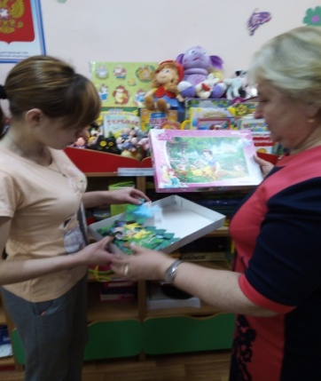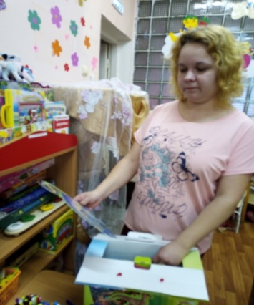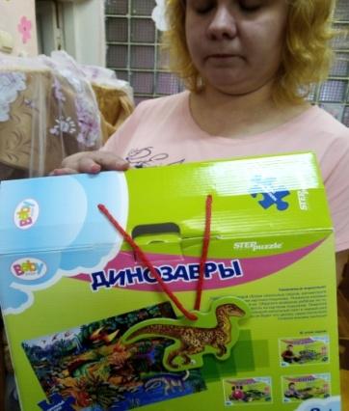

Решение родительского собрания
- принимать активное участие в играх детей
- принимать активное участие в изготовлении игр, игрушек, их починке
- организовать семейные экскурсии по интересам детей
- принимать активное участие в жизни детского сада
5.Игра-задание
Я предлагаю необычное задание: вспомните ваши семейные вечера и дайте им самооценку. Если вы поступаете, так, как сказано, то выставляете - круг, не всегда – квадрат, никогда – треугольник.
- Каждый вечер уделяю время на игры с детьми
- Рассказываю о своих играх в детстве
- Если сломалась игрушка, ремонтирую вместе с ребёнком
- Купив ребёнку игрушку, объясняю, как с ней играть, показываю разные варианты игры
- Слушаю рассказы ребёнка об играх и игрушках в детском саду
- Не наказываю ребёнка игрой, игрушкой, т.е. не лишаю его на время игры или игрушки
- Часто дарю ребёнку игру, игрушку
6. Беседа по интересующим родителей вопросам
7. Подведение итогов родительского собрания
Если у вас получилось больше всего кружков, значит, игра в вашем доме присутствует всегда. Играете с ребёнком на равных. Ваш малыш активен, любознателен, любит играть с вами, ведь игра – это самое интересное в жизни ребёнка.

